**RESUME ECOLOGIE des sols**

1. Écologie des sols

Sol = support de la biosphère :

* Plantes avec production primaire donc réseau trophique
* Base successions écologiques
* 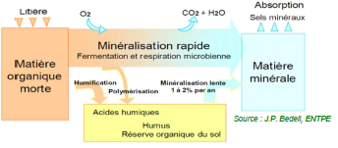Réserve de biodiversité

Ils assurent :

* Biodégradation de la MO
* Stockage, filtrage et transformation d’éléments nutritifs substance et eau
* Source matière première (carbone)

On a des organismes qui font certaines choses :

* Décomposition et recyclage de la MO (bactérie, champignon, détritivores…)
* Disponibilité des éléments et assimilation (plupart microorganisme et invertébrés)
* Régulation ravageurs et maladies (bactéries, champignons…)
* Entretien de la structure du sol (ingénieurs du sol et microorganismes)
* Échanges gazeux et séquestration C (microorganisme et ingénieurs du sol)
* Détoxification du sol (bactéries et champignons)

1. L’écosystème sol

Biotope : 50 % de particules solides (minéraux 45 % et organiques : divers 85 %, racine10 % ou organisme vivant 5 %) et 50 % d’espace poreux (air 25% ou eau 25 %)

Biocénose : ensemble des êtres vivants dans un même espace (microorganisme, microfaune ; mésofaune, macrofaune et mégafaune)

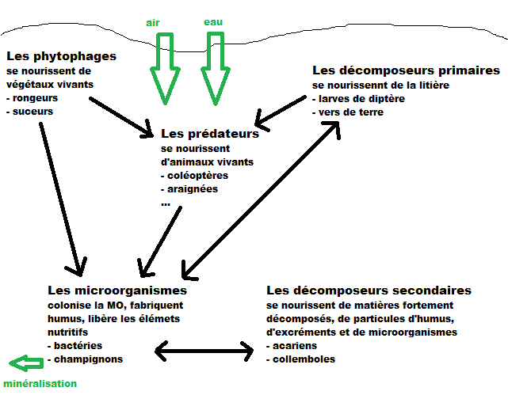Réseau trophique complexe :

1. Description des communautés

* Comptage (1 millions espèces bactéries et 100 mile espèces champignons dans 1 g)
* Estimation du niveau d’activité (respiration, décomposition, nitrification)
* Mesure de constituants cellulaires (biomasse C N ou P, enzymes, phospholipides) : Outils moléculaires

1. Biodiversité dans les sols

* Microorganisme : biomasse bactéries >biomasse des autres êtres vivants.
* Protozoaire : décomposeurs, consommateurs de bactéries ou autres producteurs
* Microorganisme des sols fixateurs d’azote : symbiose.
* Champignons du sol : mycorhizes = association symbiotique entre un champignon et les racines d’un végétal (liaison des particules du sol aux racines et collecte des sels minéraux).
* Nématodes : >60 familles. Permet couverture végétale ou dynamique de la MO
* Arthropodes : insectes/arachnides/myriapodes 🡪 aèrent et mélangent le sol, régulent la taille des autres populations et déchiquètent la MO
* Vers de terres : 13 espèces

1. Fonctions biologiques et biogéochimiques

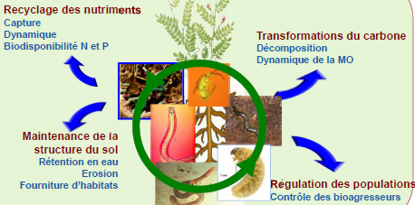

Contribution à la bonne qualité du sol, de l’air et de l’eau :

* Effets fonctionnement cycle C/N et biodégradation des pesticides
* 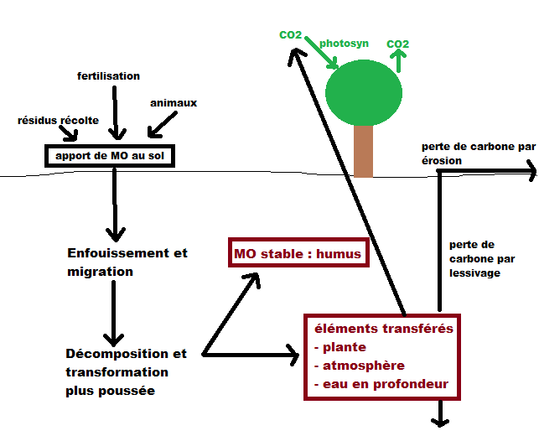Effets qualité de l’aire (GES), eau (nitrate, MO, pesticides) et sol

Cycle de la matière organique :

Cycle de l’azote :

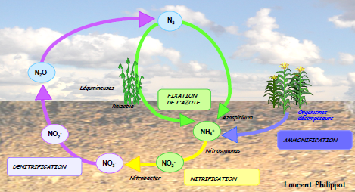

Cycle du phosphore :

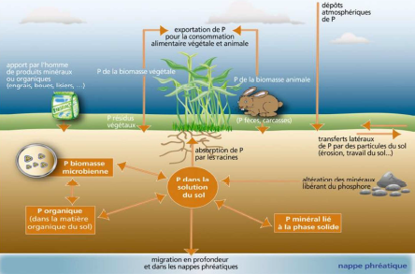

Pratiques agricoles et organismes du sol :

* Déboisement et culture réduit MO dans le sol (labour = diminution champignon)
* Feu affecte MO et organismes du sol
* Compactage, absence de couverture végétale ou de litière (diminution des arthropodes, nuit à la croissance des racines, aération mauvaise, favorise érosion)